Ursprüngliche Strukturen

Corteza von Scheurich

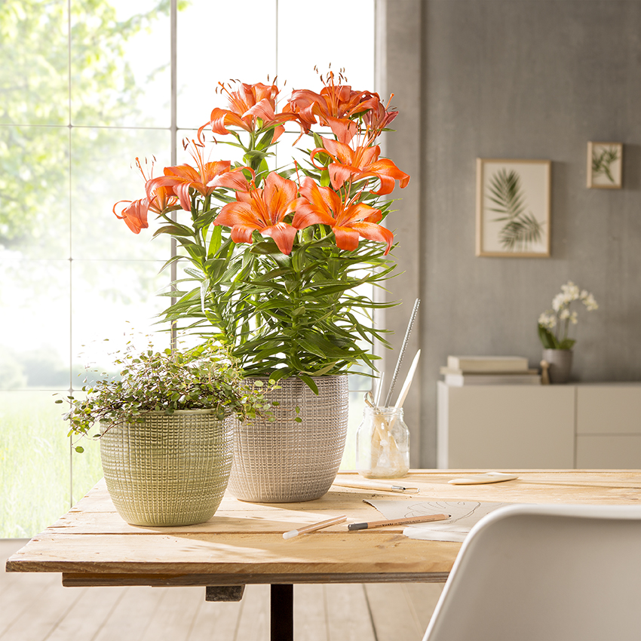
Naturerlebnisse gehören für viele Städter zur persönlichen Work-Life-Balance. Für den kleinen Ausflug vom Alltag zwischendurch sorgt die neue Übertopfserie Corteza von Scheurich. Die handwerklich anmutende Oberfläche spiegelt den natürlichen Trend wider und gönnt den Augen eine Pause von Laptop, Handy und TV.

Selbst gestalten ist angesagt, im eigenen Leben ebenso wie im Umfeld. Produkte mit Handmade-Optik finden daher ebenso Einzug in die Wohnung wie Steine, Sand und Hölzer, die gerne kreativ arrangiert werden. Corteza setzt beim Dekorieren auf das Element Textilien: Die an einen groben Leinenstoff erinnernde Struktur lädt zum Anfassen ein, während die Vertiefungen einen changierenden Look zaubern. Zur Wahl stehen die Dekorfarben Menta, Canela, Pimienta, Vainilla und Panna.

Die Dickwandigkeit im oberen Bereich unterstreicht die Wertigkeit und handwerkliche Machart. Im Kontrast dazu passen zarte Liliengewächse oder die kleinblättrige Mühlenbeckia wunderbar zu den absolut wasserdichten Keramikgefäßen Made in Germany.

Orchideen sind das Sinnbild für natürliche Perfektion. Corteza bietet dazu auch die entsprechenden Orchideengefäße – denn das Spiel mit Gegensätzen ist für viele das, was das Leben ausmacht.

Lieferbare Größen: | Unverbindliche Preisempfehlungen:
Übertöpfe: 12, 14, 16, 19, 22 und 25 cm | Ab € 3,79
Orchideengefäß: 15 cm | € 5,29

